اسم الفعالية: بلوزة عالأكتاف، رمز على الظهر.
الأهداف:
- فهم معنى تركيبة رمز أجيال.
- توضيح معنى ومفهوم البلوزة الأجيالية.
- المساواة بين جميع أفراد المجموعة بالبلوزة الأجيالية.
الفئة المستهدَفة: 15-18
المدة الزمنية: 90 دقيقة
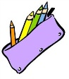المواد اللازمة: ملحق 1 بعدد أفراد المجموعة.
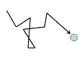سير الفعالية:
في أجيال نعتمد اللون الأحمر في الجارزات, لون التعاون, الاشتراكية والعمل الجماعي. في أجيال نرتدي جميعنا هذه الجارزة، كي نشعر جميعا ببيتنا الأجيالي الذي يحتضننا، في أجيال، جميعنا متساويون، متشابهون وأيضا مختلفون.

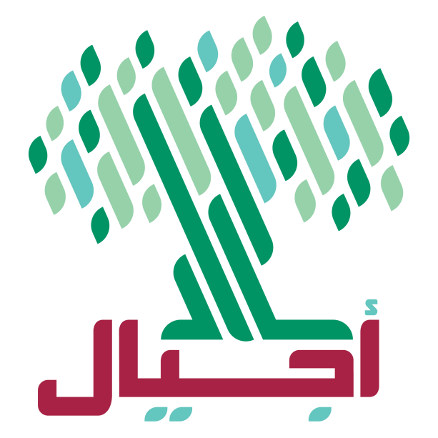

الشجرة: ترمز الشجرة في شعارنا الأجيالي إلى الانتماء والتعلق بالأرض والحضارة العربية. كذلك إلى الجذور المتمسكة بالقيم والمبادئ الأساسية.

أوراق الشجر: ترمز أوراق الشجر المتفرقة إلى توضيح مميزات أفراد العائلة الأجيالية وبشكلها النهائي الكامل إلى أهمية تواصل وإضافة بصمة شخصية لكل فرد من العائلة.

اللون الأحمر: يرمز اللون الأحمر إلى الاشتراكية، الديموقراطية والعمل الجماعي.

أجيال: اختيار الاسم نابع من استمرارية العمل الجماهيري والتربوي من جيل إلى جيل ولأننا نعمل ونصبوا لجيل يؤمن بالقيم الإنسانية لخلق بيئة أفضل في مجتمعنا.

ترمز الشجرة الى:
_____________________________________________________

ترمز أوراق الشجر الى: ___________________________________________________________________
___________________________________________________________________
___________________________________________________________________

لماذا برأيكم مهم ان نأتي الى اللقاءات بجارزة اجيال؟ _______________________________________________
__________________________________________________________________
__________________________________________________________________
__________________________________________________________________
يرمز اللون الأحمر إلى: ___________________________________________________________________
___________________________________________________________________
___________________________________________________________________

